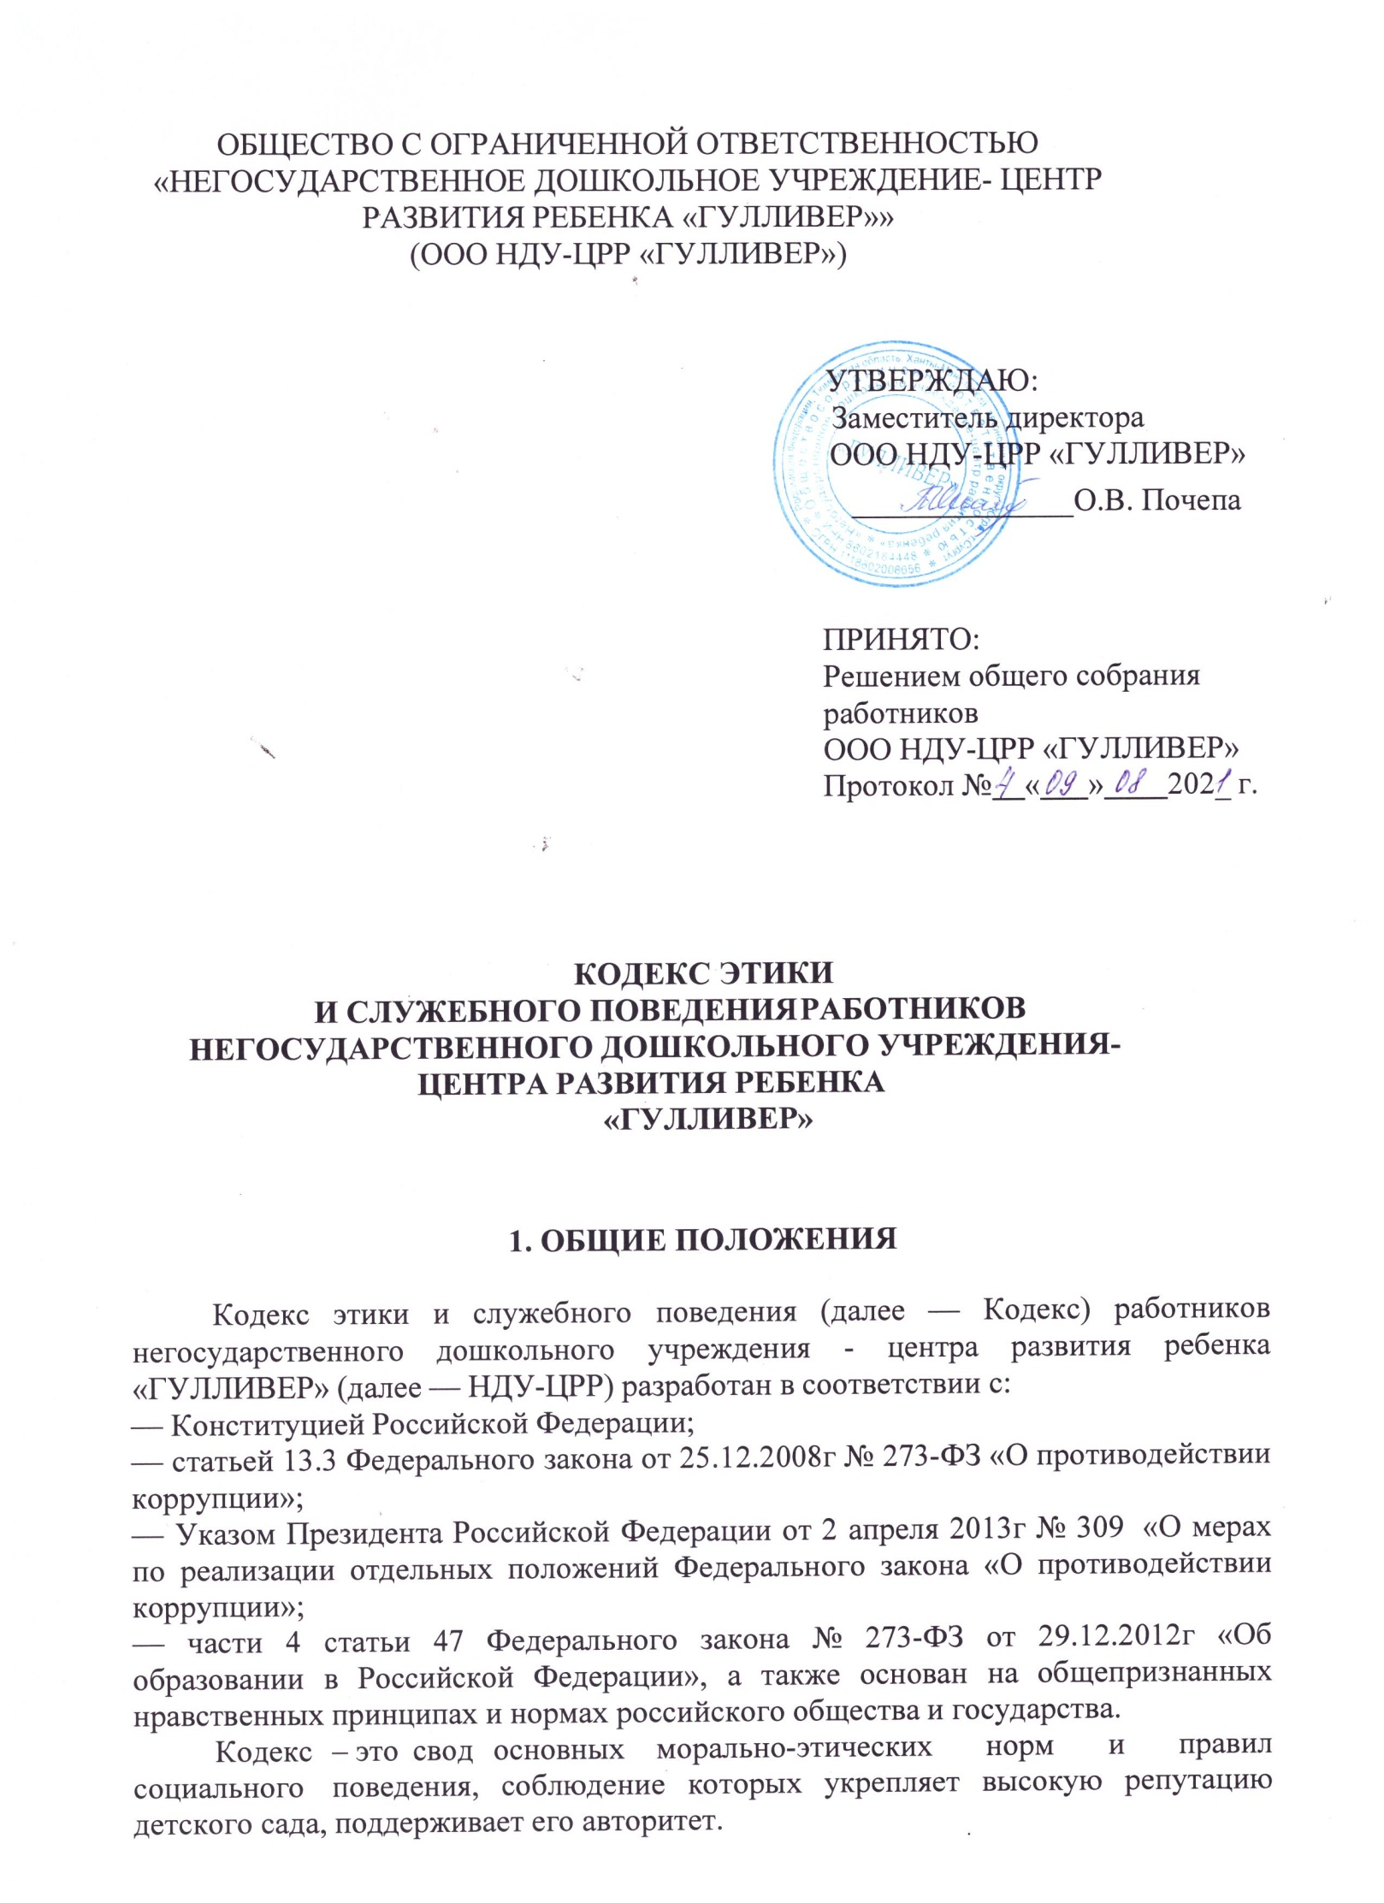

НДУ-ЦРР обязано создать необходимые условия для полной реализации положений Кодекса.
Изменения и дополнения в Кодекс могут вноситься по инициативе как сотрудников НДУ-ЦРР.
Изменения и дополнения утверждаются Общим собранием работников.
Кодекс является документом, открытым для ознакомления всех участников образовательных отношений (детей, родителей, воспитателей, педагогов, прочих сотрудников). Содержание Кодекса доводится до сведения участников образовательных отношений на совещании, собрании, публикуется на сайте НДУ-ЦРР и размещается на информационных стендах.
Данный Кодекс определяет основные нормы профессиональной этики, которые:
- регулируют отношения между участниками образовательных отношений;
- защищают их человеческую ценность и достоинство;
- поддерживают качество профессиональной деятельности всех работников НДУ-ЦРР и честь их профессии;
- создают культуру НДУ-ЦРР, основанную на доверии, ответственности и справедливости.
- ПРЕДМЕТ РЕГУЛИРОВАНИЯ

Кодекс регулирует социальные нормы (правила поведения) всех сотрудников НДУ-ЦРР, которых они придерживаются в течение всего воспитательно- образовательного процесса.
Кодекс способствует созданию таких условий и обстановки для работы, при которых педагог и воспитатель, а также иные работники, смогут совершенствоваться, выработать новые навыки, иметь здоровую рабочую атмосферу.
- ЦЕЛЬ КОДЕКСА

Целью Кодекса является внедрение единых правил поведения.
Кодекс способствует тому, чтобы сотрудники НДУ-ЦРР сами управляли своим поведением, способствует дисциплине и взаимному уважению, а также установлению в НДУ-ЦРР благоприятной и безопасной обстановки.

- СФЕРА РЕГУЛИРОВАНИЯ

Кодекс распространяется на всех работников НДУ-ЦРР.
Руководитель НДУ-ЦРР, Администрация НДУ-ЦРР, педагоги, воспитатели и другие сотрудники НДУ-ЦРР, родители (законные представители) способствуют соблюдению этого Кодекса.

- ИСТОЧНИК И ПРИНЦИПЫ ПЕДАГОГИЧЕСКОЙ ЭТИКИ

Нормы педагогической этики устанавливаются на основании норм культуры, конституционных положений и законодательных актов Российской Федерации, а также на основании Положений прав человека и прав ребенка.

Основу норм Кодекса составляют следующие основные принципы: человечность, справедливость, профессионализм, ответственность, терпимость, демократичность, партнерство и солидарность.

- ОСНОВНЫЕ НОРМЫ

ЛИЧНОСТЬ РАБОТНИКА

Профессиональная этика работника НДУ-ЦРР требует призвания, преданности своей работе и чувства ответственности при исполнении своих обязанностей.
Работник требователен по отношению к себе и стремится к самосовершенствованию. Для него характерны самонаблюдение, самоопределение и самовоспитание.
Для работника необходимо постоянное обновление. Он занимается своим образованием, повышением квалификации и поиском новых оптимальных методов работы.
Внешний вид работника при исполнении им должностных обязанностей, в зависимости от условий трудовой деятельности, должен способствовать уважительному отношению граждан к государственному учреждению и соответствовать общепринятому деловому стилю, который отличает сдержанность, традиционность, аккуратность.

ОТВЕТСВЕННОСТЬ

Работник НДУ-ЦРР, сознавая ответственность перед государством, обществом и гражданами, призван:
Исполнять должностные обязанности добросовестно и на высоком профессиональном уровне в целях обеспечения эффективной работы НДУ-ЦРР;
Нести ответственность за качество и результаты доверенной ему работы, в том числе — за качество образования и воспитания подрастающего поколения;
Нести ответственность за физическое, интеллектуальное, эмоциональное и духовное развитие детей, оставленных под его присмотром;
Исходить из того, что признание, соблюдение и защита прав и свобод человека и гражданина определяют основной смысл и содержание деятельности как НДУ-ЦРР в целом, так и каждого его работника;
Осуществлять свою деятельность в пределах своих должностных полномочий;
Не оказывать предпочтения, каким-либо профессиональным или социальным
группам и организациям, быть независимыми от влияния отдельных граждан, профессиональных или социальных групп и организаций;
Исключать действия, связанные с влиянием каких-либо личных, имущественных (финансовых) и иных интересов, препятствующих добросовестному исполнению ими должностных обязанностей;

Работник НДУ-ЦРР обязан противодействовать проявлениям коррупции и предпринимать меры по ее профилактике в порядке, установленном законодательством Российской Федерации;
Уведомлять руководителя обо всех случаях обращения к работнику НДУ-ЦРР каких-либо лиц в целях склонения к совершению коррупционных правонарушений;
Соблюдать установленные федеральными законами, региональными и муниципальными нормативными актами ограничения и запреты, исполнять обязанности, связанные с профессиональной деятельностью;
Соблюдать беспристрастность, исключающую возможность влияния на их служебную деятельность решений политических партий и общественных объединений;
Соблюдать нормы служебной, профессиональной этики и правила делового поведения;
Проявлять корректность и внимательность в обращении с гражданами и должностными лицами;
Проявлять терпимость и уважение к обычаям и традициям народов России и других государств, учитывать культурные и иные особенности различных этнических, социальных групп и конфессий, способствовать межнациональному и межконфессиональному согласию;
Воздерживаться от поведения, которое могло бы вызвать сомнение в добросовестном исполнении работником НДУ-ЦРР своих должностных обязанностей, а также избегать конфликтных ситуаций, способных нанести ущерб его репутации или авторитету;
Принимать предусмотренные законодательством Российской Федерации меры по недопущению возникновения конфликта интересов и урегулированию возникших случаев конфликта интересов;
Не использовать служебное положение для оказания влияния на деятельность других работников НДУ-ЦРР и граждан при решении вопросов личного характера;
Воздерживаться от публичных высказываний, суждений и оценок в отношении деятельности руководителя, если это не входит в должностные обязанности работника НДУ-ЦРР;
Соблюдать установленные в НДУ-ЦРР правила публичных выступлений и предоставления служебной информации;
На рабочем месте запрещено заниматься посторонними делами, не связанными со служебными вопросами. На всей территории НДУ-ЦРР строго запрещено курение, принятие спиртных напитков. В НДУ-ЦРР приветствуется здоровый образ жизни.

АВТОРИТЕТ, ЧЕСТЬ, РЕПУТАЦИЯ

Своим поведением работник поддерживает и защищает профессиональную честь сотрудника НДУ-ЦРР.
Работник передает молодому поколению национальные и общечеловеческие культурные ценности, принимает посильное участие в процессе культурного развития.

В общении работник уважителен, вежлив и корректен. Он знает и соблюдает нормы этикета.
Авторитет работника основывается на компетенции, справедливости, такте, умении проявлять заботу об окружающих.
Работник сосредоточен на своем положительном примере. Он избегает морализаторства, не спешит осуждать и не требует от других того, что сам соблюдать не в силах.
Работник имеет право на неприкосновенность личной жизни, однако выбранный им образ жизни не должен наносить ущерб престижу профессии, извращать его отношения с коллегами или мешать исполнению профессиональных обязанностей.
Работник дорожит своей репутацией.

АНТИКОРРУПЦИОННОЕ ПОВЕДЕНИЕ РУКОВОДИТЕЛЯ НДУ-ЦРР

Коррупционное опасное поведение руководителя является злостным видом аморального поведения, дискредитирующим звание руководителя НДУ-ЦРР.
Профилактика коррупционное опасного поведения руководителя заключается в:
  - глубоком и всестороннем изучении морально-психологических и деловых качеств для назначения на должности руководящего работников НДУ-ЦРР, учёте соблюдения ими профессионально-этических правил и норм;
  - изучении с Администрацией, специалистами НДУ-ЦРР нравственных основ, профессионально-этических правил и норм, выработке у них навыков антикоррупционного поведения;
  - воспитании у работников личной ответственности за состояние служебной дисциплины, законности и антикоррупционной защиты работников НДУ-ЦРР;
  - предупреждении и своевременном разрешении ситуаций этических конфликтов, этической неопределённости, вызванных двойными моральными стандартами или двусмысленностью трактовки приказов, распоряжений.
Руководитель НДУ-ЦРР обязан представлять сведения о доходах, об имуществе и обязательствах имущественного характера в соответствии с законодательством Российской Федерации.

- ВЗАИМООТНОШЕНИЯ С ДРУГИМИ ЛИЦАМИ

ОБЩЕНИЕ РАБОТНИКА С ВОСПИТАННИКАМИ

Стиль общения работника с воспитанниками строится на взаимном уважении.
В первую очередь, работник должен быть требователен к себе. Требовательность работника по отношению к воспитаннику позитивна, является стержнем профессиональной этики и основой его саморазвития. Работник никогда не должен терять чувства меры и самообладания.
Работник выбирает такие методы работы, которые поощряют в его подопечных развитие положительных черт и взаимоотношений:

самостоятельность, инициативность, ответственность, самоконтроль, самовоспитание, желание сотрудничать и помогать другим.
При оценке поведения и достижений воспитанников, работник стремится укреплять их самоуважение и веру в свои силы, показывать им возможности совершенствования, повышать мотивацию обучения.
Работник является беспристрастным, одинаково доброжелательным и благосклонным ко всем воспитанникам.
При оценке достижений подопечных, работник стремится к объективности и справедливости.
Работник постоянно заботится о культуре своей речи и общения.
Работник соблюдает дискретность. Ему запрещается сообщать другим лицам доверенную лично ему подопечными информацию, за исключением случаев, предусмотренных законодательством.
Работник не злоупотребляет своим служебным положением. Он не может использовать подопечных, требовать от них каких-либо услуг или одолжений.
Работник не имеет права требовать от подопечных вознаграждения за свою работу, в том числе и дополнительную. Если работник занимается частной практикой, условия вознаграждения за труд должны быть согласованы в начале работы и закреплены договором. Занятия частной практикой в стенах детского сада без договора запрещены.
Работник терпимо относится к религиозным убеждениям и политическим взглядам своих подопечных. Он не имеет права навязывать свои взгляды, иначе как путем дискуссии.
Работник не должен обсуждать с воспитанниками других сотрудников НДУ-ЦРР, так как это может отрицательно повлиять на их имидж.

ОБЩЕНИЕ МЕЖДУ РАБОТНИКАМИ НДУ-ЦРР

Взаимоотношения между всеми работниками НДУ-ЦРР основываются на принципах коллегиальности, партнерства и уважения. Работник защищает не только свой авторитет, но и авторитет своих коллег. Он не унижает своих коллег.
Работники избегают необоснованных и скандальных конфликтов во взаимоотношениях. В случае возникновения разногласий они стремятся к их конструктивному решению. Если же работники не могут прийти к общему решению (согласию) в возникшей ситуации, то одна из сторон имеет право обратиться к третьей стороне (руководителю НДУ-ЦРР, администрации НДУ-ЦРР) с просьбой помочь разобрать данную ситуацию (медиативное разрешение).
Работники НДУ-ЦРР при возникших конфликтах не имеют права обсуждать служебные моменты и переходить на личности с указанием должностных полномочий, обсуждать жизнь НДУ-ЦРР за пределами детского сада, в том числе и в социальных сетях Интернет.
Работник не вправе разглашать полученную информацию о деятельности других сотрудников НДУ-ЦРР, если это не противоречит действующему законодательству.
Вполне допустимо и даже приветствуется положительные отзывы, комментарии и местами даже реклама работниками НДУ-ЦРР за пределами детского центра
(в виде выступлений на семинарах, мастер-классах, которые работник вправе проводить или участвовать в них за пределами НДУ-ЦРР).
Преследование работника за критику запрещено. Критика, в первую очередь, должна быть высказана с глазу на глаз, а не за глаза.
Критику следует обнародовать только в тех случаях, если на нее совершенно не реагируют, если она провоцирует преследования со стороны администрации или в случаях выявления преступной деятельности.
Критика, направленная на работу, решения, взгляды и поступки коллег или администрации, не должна унижать подвергаемое критике лицо. Она обязана быть обоснованной, конструктивной, тактичной.
Важнейшие проблемы и решения в служебной жизни обсуждаются и принимаются в открытых дискуссиях, к которым может быть допущен любой работник НДУ-ЦРР.
Работники не прикрывают ошибки и проступки друг друга. Если же подобное станет известно руководителю НДУ-ЦРР, администрации НДУ-ЦРР, то они имеют право начать расследование по выявлению прикрытых ошибок, проступков и т.д.

ВЗАИМООТНОШЕНИЯ С АДМИНИСТРАЦИЕЙ

НДУ-ЦРР базируется на принципах свободы слова и убеждений, терпимости, демократичности и справедливости.
Администрация НДУ-ЦРР делает все возможное для полного раскрытия способностей и умений работника как основного субъекта образовательной деятельности.
В НДУ-ЦРР соблюдается культура общения, выражающаяся во взаимном уважении, доброжелательности и умении находить общий язык. Ответственность за поддержание такой атмосферы несет Руководитель детского сада.
Администрация НДУ-ЦРР терпимо относится к разнообразию политических, религиозных, философских взглядов, вкусов и мнений, создает условия для обмена взглядами, возможности договориться и найти общий язык. Различные статусы работников, квалификационные категории и обязанности не должны препятствовать равноправному выражению всеми сотрудниками НДУ-ЦРР своего мнения и защите своих убеждений.
Администрация не может дискриминировать, игнорировать или преследовать работников за их убеждения или на основании личных симпатий или антипатий. Отношения администрации с каждым из работников основываются на принципе равноправия.
Администрация не может требовать или собирать информацию о личной жизни работника, не связанную с выполнением им своих трудовых обязанностей.
Оценки и решения руководителя НДУ-ЦРР должны быть беспристрастными и основываться на фактах и реальных заслугах работника.
Работник имеет право получать от администрации информацию, имеющую значение для работы НДУ-ЦРР. Администрация не имеет права скрывать или изменять информацию, которая может повлиять на карьеру работника и на качество его труда. Важные для работников решения принимаются в учреждении на основе принципов открытости и общего участия.

Работник НДУ-ЦРР уважительно относится к администрации, соблюдает субординацию и при возникновении конфликта с администрацией пытается его разрешить с соблюдением этических норм. Если же иное не получается по каким-либо причинам, то конфликт разбирается на Общем собрании.
В случае выявления преступной деятельности работника(ов), а также при грубых нарушениях профессиональной этики руководитель НДУ-ЦРР должен принять решение единолично или при необходимости привлечь Педагогический Совет и/или Общее собрание для принятия кардинального решения (действий) по отношению к нарушителям Кодекса.

ОТНОШЕНИЯ С РОДИТЕЛЯМИ (ЗАКОННЫМИ ПРЕДСТАВИТЕЛЯМИ)

Консультация родителей (законных представителей) по проблемам воспитания детей – важнейшая часть деятельности работника. Он устраняет причины конфликтов на основе этических принципов, принятых в НДУ-ЦРР.
Работник не разглашает высказанное детьми мнение о своих родителях или опекунах или мнение родителей или опекунов о детях. Передавать такое мнение другой стороне можно лишь с согласия лица, довершившего работнику упомянутое мнение.
Работники должны уважительно и доброжелательно общаться с родителями (законными представителями) воспитанников; не имеют права побуждать родительские комитеты организовывать для работников угощения, поздравления и тому подобное.
Отношения работника с родителями (законными представителями) не должны оказывать влияния на оценку личности и достижений детей.
На отношения работников с воспитанниками и на их оценку не должна влиять поддержка, оказываемая их родителями (законными представителями) НДУ-ЦРР.

ВЗАИМООТНОШЕНИЯ С ОБЩЕСТВОМ

Работник является общественным просветителем, хранителем культурных ценностей, порядочным, образованным человеком.
Работник старается внести свой вклад в корректное взаимодействие всех групп сообщества. Не только в частной, но и в общественной жизни работник избегает распрей, конфликтов, ссор. Он более других готов предвидеть и решать проблемы, разногласия, знает способы их решения.
Работник хорошо понимает и исполняет свой гражданский долг и социальную роль, избегает подчеркнутой исключительности, однако также не склонен и к тому, чтобы приспособленчески опуститься до какого-либо окружения и слиться с ним.

ЗАЩИТА ИНТЕРЕСОВ РАБОТНИКА УЧРЕЖДЕНИЯ

Работник НДУ-ЦРР, добросовестно выполняя профессиональные обязанности, может подвергаться угрозам, шантажу, оскорблениям и клевете, направленным на дискредитирование деятельности работника НДУ-ЦРР.
Защита работника от противоправных действий дискредитирующего характера является моральным долгом руководителя НДУ-ЦРР.
Руководителю НДУ-ЦРР надлежит поддерживать и защищать работника в случае его необоснованного обвинения.
Работник в случае ложного обвинения его в коррупции или иных противоправных действиях имеет право опровергнуть эти обвинения, в том числе в судебном порядке.

ИСПОЛЬЗОВАНИЕ ИНФОРМАЦИОННЫХ РЕСУРСОВ

Работники должны бережно и обоснованно расходовать материальные и другие ресурсы. Они не имеют права использовать имущество НДУ-ЦРР (помещения, мебель, телефон, телефакс, компьютер, копировальную технику, другое оборудование, инструменты и материалы), а также свое рабочее время для личных нужд. Случаи, в которых работникам разрешается пользоваться вещами и рабочим временем, должны регламентироваться правилами сохранности имущества учреждения.

БЛАГОТОВОРИТЕЛЬНОСТЬ И МЕЦЕНАТСТВО

Детский центр имеет право принимать бескорыстную помощь со стороны физических, юридических лиц. Она оформляется договором, актом и ставится на учет в НДУ-ЦРР.
Работнику НДУ-ЦРР запрещается получать в связи с исполнением им должностных обязанностей вознаграждения от физических и юридических лиц (денежное вознаграждение, ссуды, услуги материального характера, плату за развлечения, отдых и иные вознаграждения).
Работник является честным человеком и строго соблюдает законодательство Российской Федерации. С профессиональной этикой работника НДУ-ЦРР не сочетаются ни получение взятки, ни ее дача.
Работник может принять от родителей (законных представителей) и иных лиц любую бескорыстную помощь, предназначенную учреждению. О предоставлении такой помощи необходимо поставить в известность общественность и выразить публично от ее лица благодарность.

ПРИЕМ НА РАБОТУ И ПЕРЕВОД НА БОЛЕЕ ВЫСОКУЮ ДОЛЖНОСТЬ

Руководитель НДУ-ЦРР должен сохранять беспристрастность при подборе на работу нового работника или повышении (понижении) работника в должности.

ОТВЕТСВЕННОСТЬ ЗА НАРУШЕНИЕ ПОЛОЖЕНИЯ КОДЕКСА

Нарушение работниками НДУ-ЦРР положений кодекса подлежит моральному осуждению на заседании соответствующей комиссии по соблюдению требований к служебному поведению и урегулированию конфликта интересов, образуемой в соответствии с Указом Президента Российской Федерации от 1 июля 2010 г. N 821 «О комиссиях по соблюдению требований к служебному поведению федеральных государственных служащих и урегулированию конфликта интересов», а в случаях, предусмотренных федеральными законами, нарушение положений кодекса влечет применение к работнику НДУ-ЦРР мер юридической ответственности.

Соблюдение работниками НДУ-ЦРР положения кодекса учитывается при проведении аттестаций, формировании кадрового резерва для выдвижения на вышестоящие должности, а также при наложении дисциплинарных взысканий.

